朗基东家1#—3#楼、垃圾房及地下室工程

公
区
装
饰
施
工
方
案

编 制 人：
审 核 人：
批 准 人：

四川永存建筑工程有限公司
2017年1月

目 录
一、编制依据 2
二、工程概况 4
三、施工总体目标 5
1）质量目标 5
2）工期目标 5
3）成本目标 5
4）安全目标 6
5）文明目标 6
6）环保目标 6
7）资料管理目标 6
四、施工部署 6
五、施工准备 7
1）技术准备 7
2）机具准备 7
3）材料准备 8
4）材料要求 9
5）劳动准备 9
六、主要施工方法及技术措施 10
1）吊顶施工 10
2）电梯门套施工 11
3）墙砖施工 11
4）地砖/石材施工 14
5）管内穿线施工 16
6）灯具施工方案 22
七、雨季施工措施 25
八、质量要求 29
1）、允许偏差和检查方法 29
2）、吊顶工程质量标准 30
3）、质量保证措施 31
九、成品保护措施 31
十、环境保护措施及安全文明施工措施 33

一、编制依据
1、工程设计蓝图，图纸会审纪要及设计变更通知单等；

2、ISO9001质量管理体系、ISO14001环境管理体系、OHSAS18001职业安全健康管理体系标准，我公司质量、环境及职业安全管理手册、程序文件及其支持性文件。

3、国家和行业及市现行建筑施工的各类规程、规范及验收标准及部分地方标准图集。

（1）主要标准、规范详见下表：
序号 | 类别 | 名称 | 编号
一 |  | 质量验收规范
1 | 国家 | 工程测量规范 | GB50026-2007
2 | 国家 | 建筑工程施工质量验收统一标准 | GB50300-2001
3 | 国家 | 建筑装饰装修工程施工质量验收规范 | GB50210-2001
4 | 国家 | 建筑地面工程施工质量验收规范 | GB50209-2010
5 | 行业 | 建筑涂饰工程施工及验收标准 | JGJ/T29-2003
6 | 国家 | 建筑电气工程施工质量验收规范 | GB50303-2002
7 | 国家 | 建筑内部装修防火施工及验收规范 | GB50354-2005
8 | 国家 | 电气装置安装电气照明装置施工及验收规范 | GB50259-96
9 | 国家 | 给水排水管道工程施工及验收规范 | GB50268-2008
10 | 国家 | 通风与空调工程施工及验收规范 | GB50243-2002
二 |  | 材料验收规范
1 | 国家 | 通用硅酸盐水泥 | GB175-2007
2 | 国家 | 天然饰面石材试验方法 | GB/9966.1-2001
3 | 国家 | 建筑用轻钢龙骨 | GB11981-2008
4 | 行业 | 建筑室内用腻子 | JG/T3049-1998
5 | 行业 | 建筑玻璃应用技术规范 | JGJ133-2009
6 | 国家 | 天然饰面石材试验方法弯曲强度试验方法 | GB/T9966.2-2001
7 | 国家 | 装饰石膏板 | GBJ9777-88
8 | 国家 | 天然大理石建筑板材 | GB/T 19766-2005
9 | 国家 | 卫生陶瓷外观质量 | GBN263-86
10 | 行业 | 天然大理石建筑板材 | JC/T79-2001

11 | 国家 | 建筑材料放射性核素限量 | GB6566-2010
12 | 国家 | 陶瓷砖 | GB/T4100-2006
13 | 国家 | 室内装饰装修材料人造板及其制品中甲醛释放限量 | GB18580-2001
14 | 国家 | 室内装饰装修材料内墙涂料中有害物质限量 | GB18582-2008
15 | 国家 | 室内装饰装修材料胶黏剂中有害物质限量 | GB18583-2008
16 | 国家 | 室内装饰装修材料木家具中有害物质限量 | GB18584-2001
17 | 国家 | 室内装饰装修材料地毯、地毯衬垫及地毯胶粘剂有害物质释放限量 | GB18587-2001
18 | 行业 | 建筑室内腻子 | JG/T3049-1998
三 |  | 设计规范
1 | 国家 | 高层民用建筑设计防火规范 | GB50045-2005
2 | 国家 | 民用建筑隔声设计规范 | GBJ118-2010
3 | 国家 | 建筑内部装修设计防火规范 | GB50222-95
4 | 国家 | 铝合金结构设计规范 | GB50429-2007
5 | 国家 | 建筑设计防火规范 | GB50016-2006
四 |  | 施工安全规范
1 | 国家 | 建设施工现场供用电安全规范 | GB50194-93
2 | 行业 | 施工现场临时用电安全技术规程 | JGJ46-2005
3 | 国家 | 自动喷水灭火系统施工及验收规范 | GB50261-2005
4 | 行业 | 建筑施工安全检查标准 | JGJ59-2011
5 | 行业 | 建筑机械使用安全技术规范 | JBJ33-2012
6 | 行业 | 建筑施工高处作业安全技术规范 | JBJ80-91
7 | 国家 | 手持式电动工具的管理、使用、检查、和维修安全技术规程 | GB3787-2006
8 | 国家 | 常用化学危险品贮存通则 | GB15603-1995
9 | 国家 | 安全帽 | GB2811-2007
10 | 国家 | 安全带 | GB6095-2009
11 | 国家 | 国务院关于进一步加强企业安全生产工作的通知 | 国发（2010）23号
五 |  | 环境保护、职业健康安全标准

1 | 行业 | 建筑施工现场环境与卫生标准 | JGJ146-2004
2 | 国家 | 公共场所空气中氨测定方法 | GB/T18204.25-2000
3 | 国家 | 室内装饰装修材料人造板及其制品中甲醛释放限量 | GB18580-2001
4 | 国家 | 室内装饰装修材料内墙涂料中有害物质限量 | GB18582-2008
5 | 国家 | 室内装饰装修材料胶黏剂中有害物质限量 | GB18583-2008
6 | 国家 | 建筑材料放射性核限量 | GB6566-2010
7 | 国家 | 建筑密封材料试验方法 | GB/T13477-2002
8 | 国家 | 天然饰面石材试验方法 | GB/T9966-2001
9 | 国家 | 民用建筑工程室内环境污染控制规范 | GB50325-2010
六 |  | 临时用电规范
1 | 国家 | 建设工程施工现场供电安全规范 | GB50194-93
2 | 行业 | 施工现场临时用电安全技术规程 | JGJ46-2005
七 |  | 工程管理规范
1 | 国家 | 建筑工程项目管理规范 | GB/T50326-2006
2 | 国家 | 建筑工程文件归档整理规范 | GB/T50328-2001
3 | 国家 | 城市建设档案著录规范 | GBT50323-2001

二、工程概况
项次 | 名称 | 内 容
1 | 工程名称 | 东家项目室内公区装饰工程
2 | 建设地点 | 四川省成都市成华区圣灯路2号
3 | 招标单位 | 四川永存建筑工程有限公司
4 | 监理单位 | 成都方圆工程建设监理有限公司
5 | 设计单位 | 成都主道空间设计工程有限公司
6 | 质量标准 | 达到国家现行装饰工程相关质量合格标准和设计要求，通过质

 |  | 监验收合格。
7 | 工期要求 | - 住宅1#、2#楼-2F-32F电梯厅及相连过道，商业3#楼两处电梯厅、楼梯间及1#楼底商公共楼梯间开工时间暂定为2016年11月1日，完工时间为2017年4月30日。  - 住宅1#、2#楼架空层及泛会所，入户大堂及信报箱，物业管理用房开工时间为暂定2017年7月30日，完工时间为2017年10月15日。
根据现场踏勘，本工程主体结构基本完成，悬挑脚手架、塔吊正常使用中，部分二次结构和抹灰工作已完成，消防水管、给排水主管等局部完成安装，售楼部公区入户大堂展示区样板房已完成施工。电梯厅消火栓为嵌入式，且尚未安装，消防主管已安装。

三、施工总体目标
针对东家项目室内公区装饰工程特点，现将工程的总体质量、工期、成本、安全、文明、环保目标进行描述，主要为了今后各职能部门认真依据本目标编制各自保与业主合同的全面实施，同时也是向建设单位的做出今后各项工作的承诺。

1） 质量目标
落实公司的质量目标，严格按《质量管理体系ISO9001-2008标准》管理，编制详细的分部、分项施工技术标准与操作要求，加强施工过程的控制，确保本工程达到合格标准。

2）工期目标
1、住宅1#、2#楼-2F-32F电梯厅及相连过道，商业3#楼两处电梯厅、楼梯间及1#楼底商公共楼梯间开工时间暂定为2016年11月1日，完工时间为2017年4月30日。
2、住宅1#、2#楼架空层及泛会所，入户大堂及信报箱，物业管理用房开工时间为暂定2017年7月30日，完工时间为2017年10月15日。
3、节点工期要求：
（1）2016年11月7日前完成图纸会审（含施工答疑等）、乙方根据需要的深化设计提报及设计确认。
（2）2016年11月10日前完成装修主要材料的设计认样。
（3）2016年11月20日前完成样板层打样工作。
以上工期可穿插进行，招标人可以跟据实际工程需要，调整，但阶段完成日期不得推迟。开工时间以监理签发开工令的时间为准。详见附表四：施工进度计划。

3）成本目标
通过加强技术革新、企业挖潜与内部管理，将工程成本降本达到最佳数值。

4）安全目标
严格按《职业安全健康管理体系标准》进行管理。杜绝重大伤亡事故，因工轻伤事故频率控制在1‰。杜绝重大机械事故、火灾事故、急性中毒事故，实施员工定期体检制度，保证员工身心健康和职业病的预防。杜绝重大伤亡事故，因工死亡责任事故为零；
因工负伤频率控制在千分之六以下，其中重伤事故频率控制在万分之四以下；
杜绝急性中毒事故；
杜绝重大机械事故；
杜绝重大交通事故。

5）文明目标
加强施工现场管理，严格按监理审批的现场平面布置图进行临时设施、材料、设备布置，及时清理施工现场。
环保施工满足文明施工的标准，充分体现“节能减排”的理念；
噪声排放达标，符合《建筑施工场界噪声限值》标准；
现场控制扬尘，易扬尘的粉状物料库存或覆盖；
避免运输污染；
建筑垃圾分类管理；
杜绝火灾、爆炸事故发生。

6）环保目标
遵照公司环保目标，严格按《环境管理体系标准》进行管理。建一项工程，绿一方环境，通过制定切实可行的实施办法，把现场建设成一个环境优美的施工环境；加强现场废料的二次利用，减少垃圾的排放。通过采用环保材料，给业主回报一项环境达标的工程。

7）资料管理目标
确保工程技术资料从项目开始至结束与工程建设同步，并做到完整、准确，满足业主的需要，满足档案馆的归档要求。

四、施工部署
根据公区装修工程工期要求。合理安排施工工序，作好各个工序之间的交接和交叉工作，保证各道工序的质量，采用切实可行的施工方案，做到方案先行，加强各个专业的施工协调与管理，加大劳动力、垂直运输设备和材料的投入。
为保质按期完成施工本项目，我项目部在充分考虑工程量、劳动力、材料、工期、成本及施工工作面后，按照贯彻空间占满、时间连续、均衡协调、有节奏、力所能及、留有余地的原则，采取平面分段、立面分层组织流水施工，保证总控计划实现。

五、施工准备

1）技术准备
工程所需的施工验收规范、验评标准、施工标准图集等技术资料。施工记录表格，质量体系、环境管理体系、职业健康安全管理运行表格。收集水文、地质、气象等资料。编制施工材料、机械、设备、劳动力等计划。有关技术人员认真审核图纸，收集熟悉现行规程、图集、规范，熟悉各部位节点的做法，编制施工方案。

2）机具准备

序号 | 机械或  设备名称 | 型号规格 | 数量 | 国别  产地 | 制造  年份 | 额定功率(KW) | 生产  能力 | 用于施工部位 | 备注
1 | 腻子搅拌机 | 牧田UT1305型 | 15 | 日本 | 2013 | 0.85 | 良好 | 墙面、天棚 | 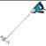
2 | 交流电焊机 | 金象BX6-200 | 10 | 浙江 | 2012 | 6.5 | 良好 | 天花基层 | 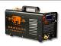
3 | 氩弧焊机 | WS-400S | 10 | 广东 | 2013 | 10 | 良好 | 天花基层 | 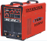
4 | 空气压缩机 | V-0.2 | 5 | 德国 | 2012 | 0.75 | 良好 | 装饰施工 | 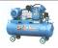
5 | 砂轮切割机 | 3G-400A | 10 | 德国 | 2013 | 2.5 | 良好 | 装饰施工 | 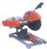
6 | 石材切割机 | 牧田4100NH | 15 | 日本 | 2013 | 1.2 | 良好 | 墙面及地面 | 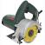
7 | 角向磨光机 | 日立Φ80 | 20 | 日本 | 2013 | 0.75 | 良好 | 装饰施工 | 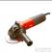
8 | 石材晶面机 | LT-7 | 5 | 广东 | 2013 | 4 | 良好 | 地面 | 

9 | 电圆锯 | 5008B | 5 | 日本 | 2013 | 1.5 | 良好 | 天花及墙面基层 | 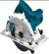
10 | 冲击钻 | TE15 | 15 | 德国 | 2012 | 1.5 | 良好 | 装饰施工 | 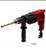
11 | 台钻 | SB-700 | 5 | 德国 | 2013 | 1.5 | 良好 | 装饰施工 | 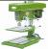
12 | 电锤 | GBH 2-22 | 10 | 德国 | 2012 | 0.62 | 良好 | 装饰施工 | 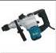
13 | 手电钻 | JIZ-ZD-10A | 15 | 德国 | 2013 | 0.45 | 良好 | 装饰施工 | 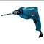
14 | 电动自攻螺丝钻 | FD-788HV | 20 | 上海 | 2012 | 0.75 | 良好 | 天花及隔墙基层 | 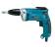
15 | 锣机 | RT-6A | 10 | 中国 | 2012 | 0.3 | 良好 | 装饰施工 | 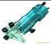
16 | 曲线锯 | M1Q-KP05-60 | 5 | 浙江 | 2013 | 0.75 | 良好 | 天花基层 | 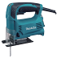
17 | 手动铆钉枪 | RHR-10 | 15 | 上海 | 2012 |  | 良好 | 天花基层 | 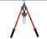
18 | 喷枪 | 岩田W-71 | 10 | 日本 | 2013 |  | 良好 | 天花基层 | 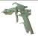
19 | 气钉枪 | 汉斯J422 | 15 | 浙江 | 2013 |  | 良好 | 天花基层 | 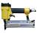
20 | 气割设备 |  | 5 | 广东 | 2013 |  | 良好 | 装饰施工 | 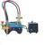

3）材料准备
各种材料及成品、半成品及主要机具由工地材料组根据工程进度计划安排和施工方案，提出需要量计划。按施工顺序及部位合理安排进场时间。进场后要妥善保管，并制定保管措施。

4）材料要求
我司在项目材料管理过程中，实施项目材料集中采购模式，项目材料均由公司物资部进行采购供应。对于项目使用的基层龙骨、石膏板、乳胶漆等材料选择与我司战略合作的厂商作为材料供应商，我司与战略供应商签订了年度合作协议，项目开工后，可通过公司物资部可直接向战略合作厂商下单采购，减少了材料招标、采购等相关环节，减少采购时间同时也可以确保优质材料的供应。对于石材、不锈钢、玻璃等需要定尺加工的材料，我司在业主推荐的厂家中选择与我司长期合作的厂家作为材料供应商，公司物资部配备石材专家、玻璃专家等驻场跟踪监督材料加工工作，确保材料加工尺寸经确定。材料进场后可确保一次性安装到位，提高工作效率。对于螺栓、水泥等零星材料，由项目上自行采购，确保采购效率。
公司物资部负责项目材料管理中的送样、招标、采购、监督加工、进厂检测等一系列工作。利用公司优势化材料资源，根据业主对材料品牌、材料品质的要求，从材料库中选择有能力、信誉高的材料厂商进行招标采购。材料供应商确定后，项目深化设计根据材料加工周期提前进行排版下单。物资部协调项目做好材料加工生产工作，确保材料及时进场。
材料采购基本原则
材料选择业主指定或推荐品牌，如果项目需要更换材料品牌，一定要征得业主及监理同意。
进场后立即开展材料认样工作，样板认定后进行封样处理，大面积采购的材料必须达到材料样本标准，同时要满足设计对材料的品质要求。
材料进场后请监理及设计现场验收，验收合格后方可投入到本项目。
重点材料如石材、玻璃等必须全程跟踪采购加工，比如石材，需要对荒料选择、大板切割、厂家排版试拼、出厂验收、进场二次验收等环节进行重点跟踪，派跟单员驻加工厂督促生产加工。
采用材料倒排计划，根据材料加工周期、安装周期进行材料倒排跟踪以及为确保材料复检周期，在各分项工程施工前10天内保证材料准时进场。

5）劳动准备
工程施工前必须根据工程量准确计算劳动力需用工日，合理组织流水作业、交叉作业、
平行作业，保证劳动力不浪费，不影响工期，质量、安全有保证。

六、主要施工方法及技术措施

1）吊顶施工
一、工艺流程
弹拉顶棚标高水平→画龙骨分栏 →安装主龙骨吊杆→安装主龙骨→安装次龙骨→刷防锈漆→安装面板→安装压条。
二、施工方法
1、弹拉顶棚标高水平线：根据楼层50厘米标高水平线，用尺量至设计标高，沿墙柱四周弹拉顶棚标高水平线。
2、画龙骨分档线：按设计标高要求的主次龙骨间距布置，在已弹好的顶棚标高水平线上画龙骨分档线。
3、安装主龙骨吊杆：弹拉顶棚标高水平线及龙骨分档线后确定吊杆下端头的标高，按主龙骨位置及吊挂间距，将吊杆无螺栓丝扣一端与楼板予埋钢筋连接固定。无予埋钢筋时用膨胀螺栓。
4、安装主龙骨：
(1)配装吊杆螺母。
(2)在主龙骨上安装吊挂件。
(3)安装主龙骨：将组装好的吊挂件的主龙骨按分档线位置使吊挂件穿入相应的吊杆螺栓，拧好螺母。
(4)安装好连接件，拉线调整标高、起拱和平直。
(5)安装洞口附加主龙骨：按图集相应节点构造设置卡固件。
(6)钉固边龙骨，采用射钉固定。设计无要求时，射钉间距为1000mm。
5、安装次龙骨：
(1)按以调整好的次龙骨分档线，卡放次龙骨挂件。
(2)吊挂次龙骨：按设计要求的间距，将次龙骨中挂在主龙骨上，
间距为600×600mm或1200×1200mm。
(3)当次龙骨长度需多根延续接长时，用次龙骨连接件在吊挂次龙骨的同时相接、调直固定。
6、安装罩面板：安装罩面板前必须对顶棚内的各种管线进行检查验收，并经打压试验合格后，才允许安装罩面板，用顶头防锈涂色的自攻螺钉固定。罩面板自攻螺钉固定法：在以安装好并验收的轻钢龙骨架下面，按罩面板的规格拉缝进行分块弹线，从顶棚中间通长次龙骨方向先安装一行罩面板作为基准，然后向两侧沿分行安装，固定罩面板的自攻螺钉间距为150—170mm。
7、安装压条：罩面板顶棚如设计有压条，待一间顶棚罩面板安装后，经调整位置，使拉缝均匀，对缝平整，按压条位置线进行压条安装。固定方法采用自攻螺钉，间距为600mm。
8、刷防锈漆：轻钢骨架罩面板顶棚，炭钢或焊接处未做防腐处理的表面如：予埋件、吊挂件、连接件、钉固附件等均应在各工序安装前刷防锈漆

2）电梯门套施工
1、石材表面处理，石材表面应干燥，含水不大于8%。
2、石材安装前先对石材进行挑选、使用一个门套石材色泽、花纹一致、挑出色差。
3、对安装石材的结构表面清理，放水平线、垂直线。
4、用台钻打眼、每块板上、下面打眼，孔位打在板中间，孔径为8mm，深度为12mm。
5、用膨胀螺栓把角架固定，再把挂件固定在角架上。
6、石材开槽，用大理石胶把石材固定在挂件上。
7、立面垂直，光面平整，接缝平直，接缝宽度，偏差允许2mm。

3）墙砖施工
- 施工准备
- 材料准备
材料种类 | 主要材料准备：墙面砖  辅助材料准备：水泥：普通325#硅酸盐水泥、白水泥；砂：中粗砂；其他材料：棉纱、颜料、建筑胶水等。
- 主要机具设备
云石切割机、靠尺、灰刀等。
- 人员安排：

管理人员安排：现场安排专业工程师对墙面砖铺贴，做详细技术交底和现场指导。

施工人员安排现场安排贴面工班组进行现场墙面砖铺贴。
- 施工作业条件

做好电气管线布设，堵好管洞。

做好基层水泥砂浆抹灰，做好墙面防水层和地面防水层。

弹好墙面上水平标高线。
- 施工工艺流程
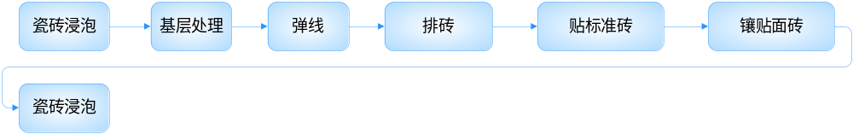
墙砖施工流程图
- 施工方法
序号 | 施工阶段 | 介绍 | 施工方法
1 | 瓷砖浸泡 | 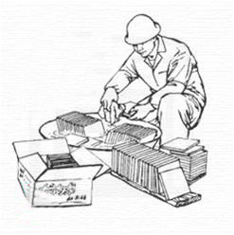 | 瓷砖铺贴前，应浸水2小时，取出晾干表面浮水后使用。防止铺贴时出现失水过快，粘结力降低。

2 | 基层处理 | 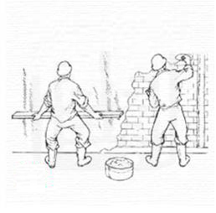 | 清理基层，对于残存在基层的砂浆粉渣、灰尘、油污等清理干净，并提前浇水湿润。用12mm厚1:3水泥砂浆打底，打底要分层涂抹，每层厚度宜5-7mm，随即抹平搓毛。
3 | 弹线 | 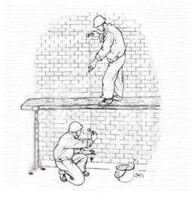 | 墙面铺贴砖的弹线主要有地面标立线、墙面砖高度、位置线、水平控制线和垂直控制线。弹线后进行预排、确保砖排放符合规范要求。用1:3水泥砂浆将边角面砖贴在墙面上做基准点，以控制贴面砖的表面平整度。
4 | 排砖 | 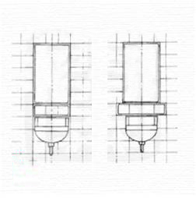 | 非整砖应尽量排在阴角或次要部位。有阴阳角等配件时，应将其尺寸计算在内。
5 | 贴标准砖 | 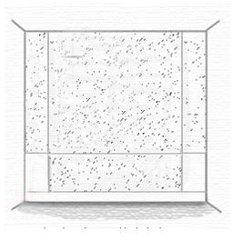 | 用废砖用水泥砂浆粘在墙上，用以控制整个面砖表面平整度，并用2m靠尺检查。
6 | 镶贴面砖 | 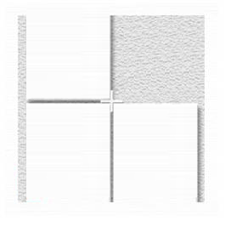 | 贴面砖前，应将面砖浸泡水中2小时以上，然后取出晾干待用。抹3-5mm厚水泥混合砂浆结合层，要刮平，四周刮成斜面，随抹随自上而下粘贴面砖，按线就位后，用手轻压然后用橡皮锤轻轻敲击，砂浆饱满，并用靠尺找平。

7 | 勾缝擦缝 | 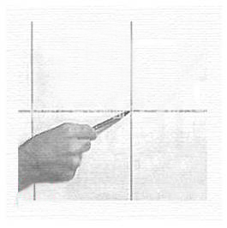 | 面层铺贴应在24h内进行擦缝、勾缝工作，并应采用同品种、同标号、同颜色的水泥。用1:1水泥细砂浆勾缝，缝内深度宜为砖厚的1/3，要求缝内砂浆密实、平整、光滑。随勾随将剩余水泥砂浆清走、擦净。

4）地砖/石材施工
- 技术准备
根据现场实际尺寸，对于形状比较复杂的多边形、异形的板块，需用薄夹板实际放样，或用CAD程序进行模拟，确定实际规格相关尺寸，画出排版安装图，算出材料计划。
- 材料准备
材料种类 | 主要材料准备：石材、砖。  辅助材料做准备：水泥：325#普通硅酸盐水泥、白水泥；砂：中粗砂，使用前过筛；其他材料：棉纱、云石胶、颜料、嵌缝剂、界面剂、建筑胶水等。
材料要求及验收 | 物资采购员对每个装箱板块进行数量核对，质量员对每块板块板块进行检查，如发现缺边、掉角、断裂，尺寸不符黑斑大于规范要求等应当场拒收，并要求及时更换。
材料的运输、储存及领用 | 板块转移搬运过程中，禁止板块随意着地，临时歇地或摆放位置底部必须有木条或木板铺垫。堆放时板块之间应面对面、背对背靠墙柱方向摆放，板块应倾斜墙面10度左右。
- 主要机具设备
切割机、磨边机、抛光机。
- 人员安排

管理人员安排：现场安排专业工程师对地面板块的铺贴进行详细的技术交底和现场技术指导。

施工人员安排：现场安排贴面工人进行地面板块的施工。
- 施工作业条件

基层清理干净。

地面机电管线安装完毕。

土建结构标高交接完成。
- 施工工艺流程
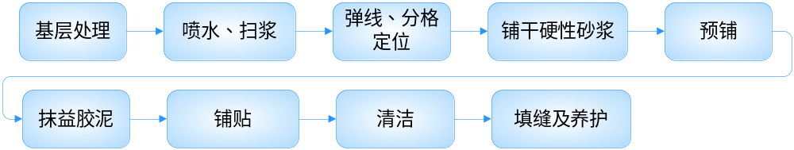
地砖/石材施工流程图
- 施工方法
序号 | 施工阶段 | 介绍 | 施工方法
1 | 基层处理 | 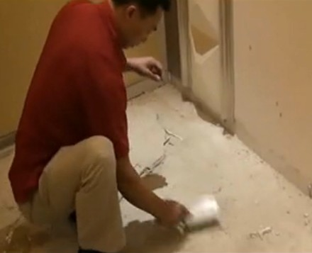 | 先将楼面上的污物等清理干净，如基层有油污，应用油漆清洁剂刷洗干净，并认真将板面的凹坑内的污物剔刷干净。
2 | 喷水、扫浆 | 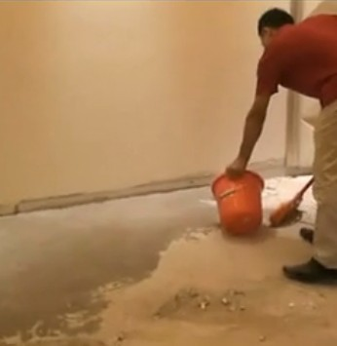 | 基层处理完毕后，将地面洒水湿润，并进行扫浆处理，保证基层与干硬性砂浆粘结牢固。
3 | 弹线、分格定位 | 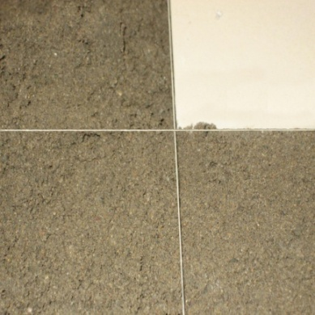 | 根据设计要求确定地面标高线和平面位置线。可用尼龙线或棉线绳在墙面放出的地面板块标高控制线上拉出地面标高线，以及垂直交叉的定位线。在地面上做出控制水平度的地标。
4 | 铺干硬性砂浆 | 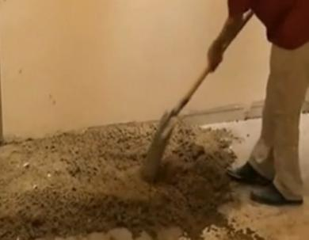 | 在地面上按照水平控制线确定找平层厚度，并用十字线纵横控制，地面板块镶贴应采用1:4干硬性砂浆经充分搅拌均匀后进行施工，把已搅拌好的干硬性砂浆铺到地面，用灰板拍实。

5 | 预铺 | 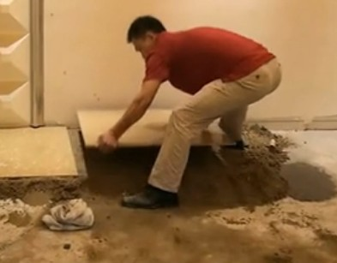 | 按照图纸要求预铺。对于预铺中可能出现的误差进行调整、交换，直至达到最佳效果。
6 | 抹益胶泥 | 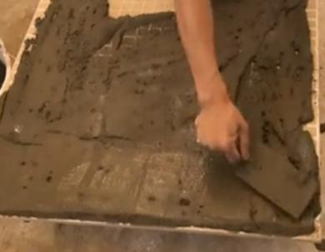 | 将地面板块背面刮涂一层益胶泥，益胶泥应满涂在板块背面，避免铺贴后板块空鼓。
7 | 铺贴 | 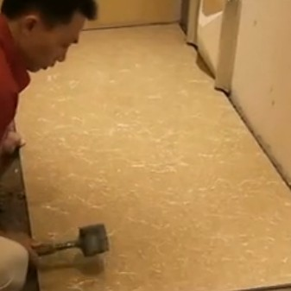 | 铺贴时，用橡胶槌将地面板块击实，每块板块要跟线，不足整块的应用在边角处，如有镶边，应先铺贴镶边部分。无论采用哪种铺贴顺序，均应铺贴几行板块作为标准，以保证铺贴质量。
8 | 清洁 | 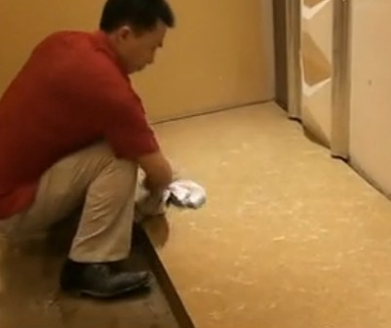 | 铺贴完成后，用抹布将板块表面的水泥及砂浆清除干净。
9 | 填缝及养护 | 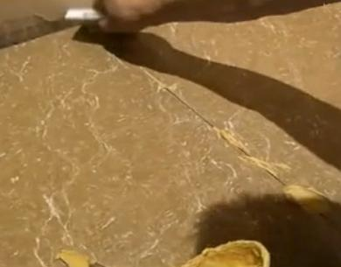 | 第二天用同种颜色的勾缝剂勾缝，要求勾缝密实、平滑,余灰清理干净。嵌缝砂浆终凝后，铺锯末撒水养护，7天后方准上人。

5）管内穿线施工
- 材料要求：

绝缘导线：导线的型号，规格必须符合设计要求，并有产品出厂合格证。

镀锌铁丝和钢丝：顺直无背扣、扭接等现象，并具有相应的机械拉力。

护口：应根据管径的大小选择相应规格的护口。

螺旋接线钮：应根据导线截面和导线的根数选择相应型号的加强型绝缘钢壳螺旋接线钮。

色套管：有铜套管，铝套管，铜铝过渡套管三种，选用时应采用与导线材质，规格相应的套管。

辅助材料：橡胶（或粘塑料）绝缘带、黑胶布、滑石粉、布条等。
- 主要机具：

克丝钳、尖嘴钳、剥线钳、压接钳、放线架、放线车。

电炉、锡锅、锡斗、锡勺、电烙铁。

一字改锥，十字改锥、电工刀、高凳、万用表、兆欧表。
- 操作工艺
- 工艺流程
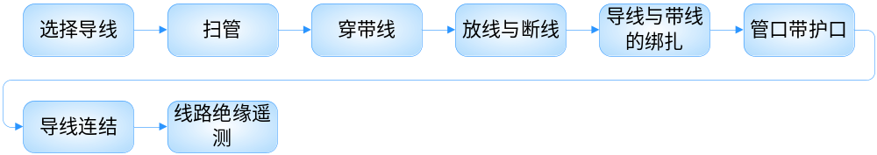
管内穿线施工流程图
- 选择导线：

应根据设计图规定选择导线。进出户的导线宜使用橡胶绝缘导线。

相线，中性线及保护地线的颜色应加以区分，用淡蓝颜色的导线为中性线，用黄绿颜色相间的导线为保护地线。
- 清扫管路：

清扫管路的目的是清除管路中的灰尘、泥水等杂物。

清扫管路的方法：将布条的两端牢固的绑扎在带线上，两人来回拉动带线，将管内杂物清净。
- 穿带线：

穿带线的目的是检查管路是否畅通，管路的走向及盒、箱的位置是否符合设计及施工图的要求。

带线一般均采用ф1.2～2.0mm的铁丝。先将铁丝的一端弯成不封口的圆圈，再利用穿线器将带线穿入管路内，在管路的两端均应留有10～15cm的余量。

在管路较长或转弯较多时，可以在敷设管路的同时将带线一并穿好。

阻燃型塑料波纹管的管壁呈波纹状，带线的端头要弯成圆形。
- 放线及断线：

放线
放线前应根据施工图对导线的规格、型号进行核对。
放线时导线应置于放线架或放线车上。

断线：
剪断导线时，导线的预留长度应按以下四种情况考虑：
接线盒、开关盒、插销盒及灯头盒内导线的预留长度应为15cm。
配电箱内导线的预留长度应为配电箱箱体周长的1/2。
出户导线的预留长度应为1.5cm。
公用导线在分支处，可不剪断导线而直接穿过。
- 导线与带线的绑扎：

当导线根数较少时，例如二至三根导线，可将导线前端的绝缘层削去，然后将线芯直接插入带线的盘圈内并折回压实，绑扎牢固。使绑扎处形成一个平滑的锥形过渡部位。

当导线根数较多或导线截面较大时，可将导线前端的绝缘层削去，然后将线芯斜错排列在带线上，用绑线缠绕绑扎牢固。使绑扎接头处形成一个平滑的锥形过渡部位，便于穿线。
- 管内穿线

钢管（电线管）在穿线前，应首先检查各个管口的护口是否齐整，如有遗漏和破损，均应补齐和更换。

当管路较长或转弯较多时，要在穿线的同时往管内吹入适量的滑石粉。
- 两人穿线时，应配合协调，一拉一送。

穿线时应注意下列问题：
同一交流回路的导线必须穿于同一管内。
不同回路、不同电压和交流与直流的导线，不得穿入同一管内，但以下几种情况除外：
标称电压为50V以下的回路；
同一设备或同一流水作业线设备的电力回路和无特殊防干扰要求的控制回路；
同一花灯的几个回路；
同类照明的几个回路，但管内的导线总数不应多于8根。

导线在变形缝外，补偿装置应活动自如。导线应留有一定的余度。

敷设于垂直管路中的导线，当超过下列长度时，应在管口处和接线盒中加以固定：
截面积为50mm2及以下的导线为30m；
截面积为70～95mm2的导线为20m；
截面积在180～240mm2之间的导线为18m。
- 导线连接：

导线连接应具备的条件：
导线接头不能增加电阻值。
受力导线不能降低原机械强度。
不能降低原绝缘强度。
为了满足上述要求，在导线做电气连接时，必须先削掉绝缘再进行连接，而后加焊，包缠绝缘。

剥削绝缘使用工具及方法：
剥削绝缘使用工具：
由于各种导线截面、绝缘层薄厚程度、分层多少都不同，因此使用剥线的工具也不同。常用的工具有电工刀、克丝钳和剥线钳，可进行削、勒及剥削绝缘层。一般4mm2以下的导线原则上使用剥线钳，但使用电工刀时，不允许采用刀在导线周围转圈剥线绝缘层的方法。
剥削绝缘方法：
单层剥法：不允许采用电工刀转圈剥削绝缘层，应使用剥线钳。
分段剥法：一般适用于多层绝缘导线剥削，如编织橡皮绝缘导线，用电工刀先削去外层编织层，并留有约12mm的绝缘台，线芯长度随结线方法和要求的机械强度而定。
斜削法：用电工刀以45°角倾斜切入绝缘层，当初近线芯时就应停止用力，接着应使刀面的倾斜角度改为15°左右，沿着线芯表面向前头端部推出，然后把残存的绝缘层剥离线芯，用刀口插入背部以45°角削断。

单芯铜导线的直线连接：
绞接法：适用于4m㎡及以下的单芯线连接。将两线互相交叉，用双物同时把两芯互绞两圈后，将两个线芯在另一个芯线上缠绕5圈，剪掉余头。
缠绕卷法：有加辅助线和不加辅助线两种，适用于6m㎡及以上的单芯线的直线连接。将两线相互并合，加辅助线后用绑线在并合部位蹭向两端缠绕（即公卷），其长度为导线直径10倍，然后将两线芯端头折回，在此向外单独缠绕5圈，与辅助线捻绞2圈，将余线剪掉。

单芯铜线的分支连接：
绞接法：适用于4m㎡以下的单芯线。用分支线路的导线往干线上交叉，先打好一个圈结以防止脱落，然后再密5圈。分线缠绕完后，剪去余线。
缠卷法：适用于6m㎡及以上的单芯线的分支连接。将分支线折成90°紧靠干线，其公卷的长度为导线直径的10倍，单卷缠绕5圈后剪断余下线头。

多芯铜线直接连接：
多芯铜导线的连接共有三种方法，即单卷法、缠卷法和复卷法。首先用细砂布将线芯表面的氧化膜清去，将两线芯导线的接合处的中心线剪掉2/3，将外侧线芯做伞状张开，相互交错叉成一体，并将已张开的线端合成一体。
单卷法：取任意一侧的两根相邻的线芯，在接合处中央交叉，用其中的一根线芯做为绑线，在导线上缠绕5～7圈后，再用另一根线芯与绑线相绞后把原来的绑线压住上面继续按上述方法缠绕，其长度为导线直径的10倍，最后缠卷的线端与一条线捻绞2圈后剪断。另一侧的导线依次进行。注意应把线芯相绞处排列在一条直线上。
缠卷法：与单芯铜线直线缠绕连接法相同。
复卷法：适用于多芯软导线的连接。把合拢的导线一端用短绑线做临时绑扎、以防止松散，将另一端线芯全部紧密缠绕3圈，多余线端依次阶梯形剪掉。另一侧也按此方法办理。

多芯铜导线分支连接
缠卷法：将分支线折成90°紧靠干线。在绑线端部适当处弯成半圆形，将绑线短端弯成与半圆形成90°角，并与连接线靠紧，用较长的一端缠绕，其长度应为导线结合处直径5倍，再将绑线两端捻绞2圈，剪掉余线。
单卷法：将分支线破开（或劈开两半），根部折成90°紧靠干线，用分支线其中的一根在干线上缠圈，缠绕3～5圈后剪断，再用另一根线芯继续缠绕3～5圈后剪断，按此方法直至连接到双根导线直径的5倍时为止，应保证各剪断处在同一直线上。
复卷法：将分支线端破开劈成两半后与干线连接处中央相交叉，将分支线向干线两侧分别紧密缠绕后，余线按阶梯形剪断，长度为导线直径的10倍。

铜导线在接线盒内的连接：
单芯线并接头：导线绝缘台并齐合拢。在距绝缘台约12mm处用其中一根线芯在其连接端缠绕5～7圈后剪断，把余头并齐折回压在缠绕线上。
不同直径导线接头：如果是独根（导线截面小于2.5m㎡）或多芯软线时，则应先进行涮锡处理。再将细线在粗线上距离绝缘层15mm
处交叉，并将线端部向粗导线（独根）端缠绕5～7圈，将粗导线端折回压在细线上。
套管压接：
套管压接法是运用机械冷态压接的简单原理，用相应的模具在一定压力下将套在导线两端的连接套管压在两端导线上，使导线与连接管间形成金属互相渗透，两者成为一体构成导电通路。要保证冷压接头的可靠性，主要取决于影响质量的三个要点：即连接管形状、尺寸和材料；压模的形状、尺寸；导线表面氧化膜处理。具体做法如下：先把绝缘层剥掉，清除导线氧化膜并涂以电力复合脂（使导线表面与空气隔绝，防止氧化）。当采用圆形套管时，将要连接的铝芯线分别在铝套管的两端插入，各插到套管一半处；当采用椭圆形套管时，应使两线对插后，线头分别露出套管两端4mm；然后用压接钳和压模压接，压接模数和深度应与套管尺寸相对应。
接线端子压接：
多股铜导线可采用与导线同材质且规格相应的接线端子。削去导线的绝缘层，不要碰伤线芯，将线芯紧紧地绞在一起，清除套管、接线端子孔内的氧化膜，将线芯插入，用压接钳压紧。导线外露部分应小于1～2mm。
导线与平压式接线柱连接：
单芯线连接：
用一字或十字机螺丝压接时，导线要顺着螺钉旋进方向紧绕一圈后再紧固。不允许反圈压接，盘圈开口不宜大于2mm。
单芯导线盘圈压接：用一字或十字机螺丝压接时，导线要顺着螺钉旋进方向紧绕一圈后再紧固。不允许反圈压接，盘圈开口不宜大于2mm
多股铜芯软线用螺丝压接时，先将软线芯作成单眼圈状，涮锡后，将其压平再用螺丝加垫紧牢固。
注意：以上两种方法压接后外露线芯的长度不宜超过1mm～2mm。
导线与针孔式接线桩连接（压接）：
把要连接的导线的线芯插入接线桩头针孔内，导线裸露出针孔1～2mm，针孔大于导线直径1倍时需要折回头插入压接
- 导线包扎：
首先用橡胶（或粘塑料）绝缘带从导线接头处始端的完好绝缘层开始，缠绕1 ～2个绝缘带幅宽度，再以半幅宽度重叠进行缠绕。在包扎过程中应尽可能的收紧绝缘带。最后在绝缘层上缠绕1～2圈后，再进行回缠。采用橡胶绝缘带包扎时，应将其拉长2
以上内容仅为本文档的试下载部分，为可阅读页数的一半内容。如要下载或阅读全文，请访问：https://d.book118.com/606224005145010055

